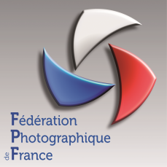 | Fédération Photographique de France  5, rue Jules-Vallès - 75011 PARIS  Tél. 01 43 71 30 40 - Fax : 01 43 71 38 77  Courriel : fpf@federation-photo.fr - Internet : www.federation-photo.fr  Commissaire Jeunesse : jeunesse@federation-photo.fr

concours jeunes œuvre COLLECTIVE 13-18 ans
Thème imposé :
« Changer la vie : la mienne, la nôtre, la leur… »
Bordereau à joindre à l’envoi

Bordereau de participation
Œuvre collective 8 - 13 ans
Adresse d’envoi des oeuvres :
Danièle PRUVOT - Commissaire national Jeunesse
jeunesse@federation-photo.fr
avec copie à
daniele.pruvot@gmail.com

Date limite de réception | Mercredi 23 avril 2025 minuit
Coordonnées de l'expéditeur (Écrire le nom en majuscules d’imprimerie et très lisiblement)
Nom du groupe  entourer niveau(x) classe | CM1 – CM2 – 6ème – 5ème
Nom et prénom du responsable du groupe
Adresse :
Tél :
Courriel :
Numéro d’adhésion FPF du groupe (si c’est le cas) :
Titre de la série :
(ne pas dépasser 24 caractères espaces compris)
Nombre d’images de la série

Envoyer ce bordereau
en joignant la liste nominative des participants
à Danièle PRUVOT
en l’incluant dans l’envoi par wetransfer
et par mail à l’adresse suivante :
jeunesse@federation-photo.fr
avec copie à daniele.pruvot@gmail.com

